L’addition :
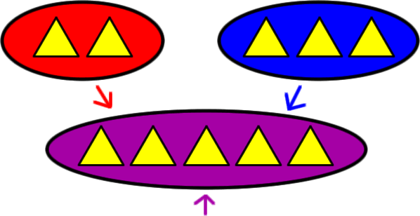 +
J’ajoute

Je mets en plus
Plus

= En tout, cela fait
égale
4 + 2 = 6

